

Medicover w Polsce – Biuro Prasowe
biuroprasowe.medicover.pl

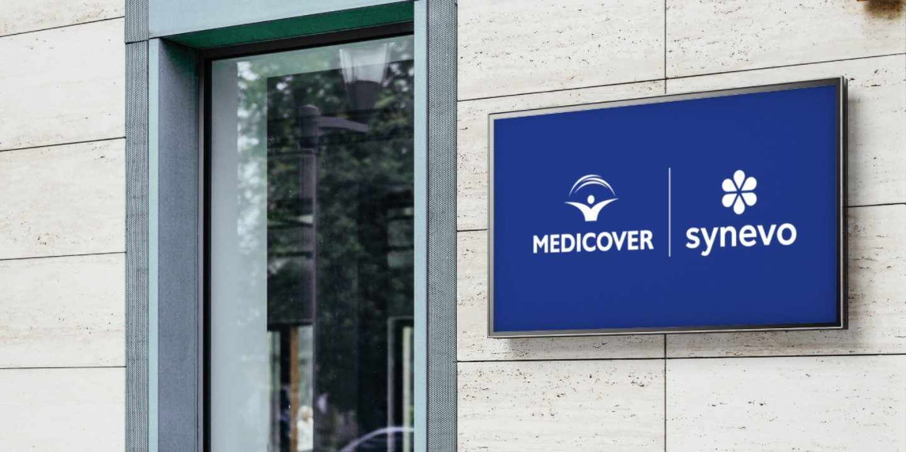

Nowy format opieki zdrowotnej – Punkty Medyczne Medicover już dostępne

2025-10-14

Współczesne miasta coraz intensywniej dążą do decentralizacji usług – także zdrowotnych. Trend urbanistyczny, zgodnie z którym mieszkańcy powinni mieć dostęp do kluczowych usług w pobliżu miejsca zamieszkania, zyskuje na znaczeniu. Nowo powstałe Punkty Medyczne Medicover wpisują się w ten kierunek, oferując dostęp do wielu świadczeń zdrowotnych pod jednym dachem – blisko domu, pracy czy popularnych punktów w mieście.

Zintegrowana opieka – wygodnie i kompleksowo

Nowy format placówek Medicover to odpowiedź na rosnące potrzeby pacjentów, którzy oczekują nie tylko wysokiej jakości usług, ale także możliwości załatwienia wielu spraw „pod jednym dachem”. Specyfika Punktów Medycznych Medicover pozwala na kompilację wielu usług w jednym miejscu – od diagnostyki, po konsultacje lekarskie, przez szybką pomoc w przypadku np. infekcji dróg oddechowych. To kontynuacja strategii Medicover, który od lat rozwija model zintegrowanej opieki zdrowotnej – widoczny m.in. w obecności należących do Medicover salonów optycznych, centrów stomatologicznych czy aptek przy centrach medycznych i szpitalach.

Punkty Medyczne Medicover – już dostępne w Warszawie i we Wrocławiu

Pierwszy Punkt Medyczny Medicover został uruchomiony w lipcu br. we Wrocławiu, przy ul. Krawieckiej 3C, tuż naprzeciwko Galerii Dominikańskiej, w miejscu Punktu Pobrań Synevo. To efekt współpracy z Synevo Polska (siecią laboratoriów medycznych należącej do portfolio Medicover), która umożliwiła stworzenie kompaktowej, ale kompleksowej przestrzeni medycznej w sercu miasta. Na miejscu dostępne są konsultacje m.in. z internistą, pediatrą, dermatologiem, nefrologiem i dietetykiem, a także szybkie wizyty w ramach Medicover Express – w przypadku infekcji, przeziębień, biegunki czy wymiotów, wraz z możliwością wykonania testów infekcyjnych.

W sierpniu Medicover uruchomił kolejne Punkty Medyczne w Warszawie, zlokalizowane w placówkach Synevo. Nowe lokalizacje – przy ul. Fieldorfa (Praga-Południe), Sobieskiego (Dolny Mokotów), Dzika (Śródmieście) oraz KEN 46 (Ursynów) to kolejny krok w stronę budowania miejskiej sieci punktów medycznych, które odpowiadają na realne potrzeby mieszkańców – w pobliżu miejsca ich zamieszkania.

Wdrożenie nowego formatu Punktów Medycznych Medicover to realna zmiana dla pacjentów – bo oznacza łatwiejszy dostęp do opieki zdrowotnej tam, gdzie jej najbardziej potrzebują. Naszym celem jest zapewnienie komfortu, bezpieczeństwa i pomocy – dokładnie tam, gdzie pacjent tego oczekuje
– komentuje Wojciech Łukasiewicz, Dyrektor Departamentu Operacyjnego w Medicover w Polsce.

Medicover ma w planach kolejne otwarcia zarówno Punktów Medycznych, jak i innych formatów – w lokalizacjach o istotnym znaczeniu dla codziennego życia mieszkańców.

Profilaktyka działa, gdy jest na wyciągnięcie ręki.

Raport „Praca. Zdrowie. Ekonomia”, publikowany cyklicznie przez Medicover, dostarcza danych potwierdzających zależność między dostępnością usług medycznych a kondycją zdrowotną i zawodową pracowników. Z analiz wynika, że łatwiejszy dostęp do lekarzy i specjalistów sprzyja większemu zaangażowaniu w profilaktykę oraz wcześniejszemu wykrywaniu chorób, co przekłada się również na krótszy okres niezdolności do pracy. Wnioski z raportu wskazują, że inwestycjew dostępność usług medycznych są nie tylko społecznie potrzebne, ale również ekonomicznie uzasadnione. Medicover wykorzystując synergie między swoimi biznesami od lat rozwija model zintegrowanej opieki zdrowotnej, który zakłada dostęp do różnych specjalistów i świadczeń w jednym miejscu – rozwiązanie, które może stanowić inspirację dla systemowych zmian w publicznej ochronie zdrowia.

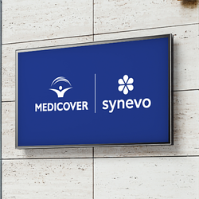 | Nowy format opieki zdrowotnej – Punkty Medyczne Medicover już dostępne.png | Download
 | Medicover w Polsce - Backgrounder PL&amp;ENG 2025.pdf | Download

